**NTT DATA nomeada Líder Emergente no Emerging Market Quadrant of the 2025 Gartner® Innovation Guide for Generative AI Consulting and Implementation Services**

**28 de julho de 2025 –** A NTT DATA, líder global em negócios digitais e serviços de TI, foi nomeada Líder Emergente no Emerging Market Quadrant of the 2025 Gartner® Innovation Guide  for  Generative AI Consulting and Implementation Services. Tal como revela a análise da Gartner, «*os especialistas da Gartner criaram uma métrica de pontuação simples que inclui um conjunto delimitado de critérios em áreas consideradas importantes para serem avaliadas no contexto de um mercado emergente. Neles incluem-se a compreensão do mercado, inovação, produtos e serviços e viabilidade geral, entre outros».*

Nas palavras da Gartner: «*este Quadrante de Mercados Emergentes e a ferramenta de identificação de prestadores de serviços associada pode ser usada para explorar o panorama do mercado e dos operadores de serviços.»* Além disso*, «a Gartner define os serviços de consultoria e implementação de GenAI como um mercado focado em ajudar as empresas a alcançar resultados comerciais tangíveis através de soluções de GenAI personalizadas.»*

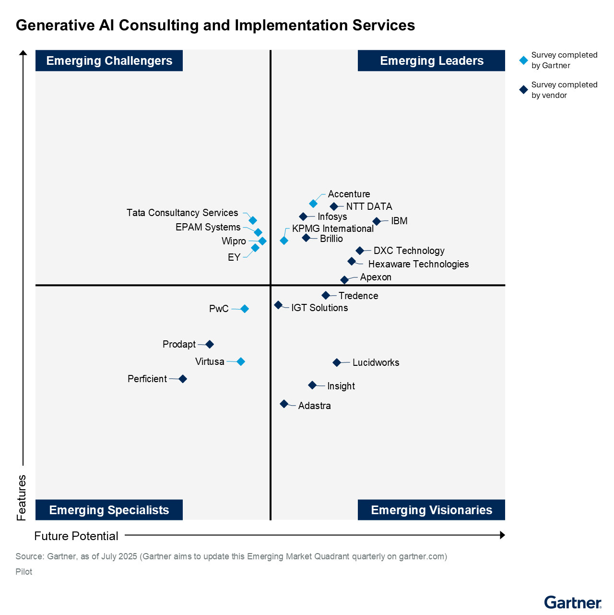

*«A NTT DATA possui a abrangência de capacidades, a experiência real de trabalho com clientes e as soluções com garantia de resultados de que as empresas precisam para desenhar o futuro com o poder da IA*», afirma **Yutaka Sasaki**, **presidente e CEO do NTT DATA Group**. «*Da consultoria e design de IA até à implementação, orquestração e gestão, trabalhamos diligentemente para entregar tecnologia confiável, ética, sustentável e segura por definição.»*

No início deste ano, a NTT DATA apresentou o ecossistema [Smart AI AgentTM](https://pt.nttdata.com/landings/agentic-ai) de caráter empresarial com soluções específicas para cada setor, domínio e função. O ecossistema é composto por soluções integradas, utilitários e aceleradores, assim como o acesso a um mercado de IA robusto, uma infraestrutura segura e pronta para IA, fornecedores de tecnologia líderes globais e startups de classe mundial.

Além disso, os serviços de Agentic AI para tecnologias de IA hyperscaler da empresa ampliam o ecossistema da NTT DATA com um conjunto abrangente de serviços de gestão na cloud e em escala empresarial. Essa oferta ajuda as organizações a aproveitar as tecnologias de [IA hyperscaler](https://uk.nttdata.com/news/ntt-data-launches-agentic-ai-services-for-hyperscaler-ai-technologies?_gl=1*pkrzkx*_gcl_au*MTEyMjU0MDY0NS4xNzUxMzg1OTM3) para explorar todo o potencial da Agentic AI.

A NTT DATA está também a aumentar os investimentos em centros de dados a nível global para apoiar e disponibilizar aos clientes a sua infraestrutura escalável e preparada para IA. A empresa dedica anualmente milhares de milhões de dólares americanos à investigação e desenvolvimento, incluindo abordagens de IA mais eficientes do ponto de vista energético e de sustentabilidade.

*«A NTT DATA já está a ter um impacto real e mensurável junto dos clientes, e os insights da nossa própria transição para uma empresa nativa de IA ajudam-nos a orientar os clientes nas suas jornadas de transformação»,* acrescenta **Abhijit Dubey, CEO da NTT DATA, Inc. e Chief AI Officer**\*. *«À medida que continuamos a construir uma base ousada e justa para ambientes de trabalho híbridos entre humanos e máquinas, a nossa missão é acelerar o sucesso dos clientes e impactar positivamente a sociedade através da inovação responsável.»*

Leia “[A Force for Good](https://www.nttdata.com/global/en/insights/focus/2025/a-force-for-good-how-ai-and-genai-are-reshaping-our-world)” para conhecer casos de sucesso e visite o [nosso site](https://pt.nttdata.com) para obter mais informação.

**\*Cargo adicional efetivo a partir de 1 de setembro de 2025**

**Gartner, Innovation Guide for Generative AI Consulting and Implementation Services,**[**Luis Pinto**](https://www.gartner.com/analyst/b1cf02bc7b)**,**[**Radu Miclaus**](https://www.gartner.com/analyst/b9c904bf7da2)**, et al., 17 July 2025**

A GARTNER é uma marca registada e uma marca de serviço da Gartner, Inc. e/ou das suas afiliadas nos EUA e internacionalmente, sendo aqui usada com permissão. Todos os direitos estão reservados.

A Gartner não endossa nenhum fornecedor, produto ou serviço descrito nas suas publicações de análise e não aconselha os utilizadores de tecnologia a selecionar apenas os fornecedores com as classificações mais altas ou outras designações. As publicações de análise da Gartner consistem nas opiniões da organização de análise da Gartner e não devem ser interpretadas como declarações de facto. A Gartner isenta-se de todas as garantias, expressas ou implícitas, em relação a esta investigação, incluindo quaisquer garantias de comercialização ou adequação a uma finalidade específica.

***

**Sobre a NTT DATA**

A NTT DATA é uma consultora global de negócio e tecnologia, com receitas superiores a 30 mil milhões de dólares. A empresa presta serviços a 75% das empresas do Fortune Global 100 e está empenhada em ajudar os clientes a inovar, a otimizar e a transformar-se para alcançar um sucesso de longo prazo. Na qualidade de Global Top Employer, a empresa tem especialistas em mais de 50 países e um ecossistema sólido de parceiros que inclui empresas consolidadas e start-ups. Os seus serviços incluem consultoria empresarial e tecnológica, dados e inteligência artificial, soluções setoriais, assim como o desenvolvimento, implementação e gestão de aplicações, infraestruturas e conectividade. É também um dos principais fornecedores mundiais de infraestruturas digitais e de IA. A NTT DATA faz parte do Grupo NTT, que investe anualmente mais de 3,6 mil milhões de dólares em Investigação & Desenvolvimento, para ajudar as organizações e a sociedade a avançar com confiança e de forma sustentável em direção ao futuro digital.

Visite-nos em nttdata.com

**Para mais informações contactar:**

Ana Santos | [ana.santos@lift.com.pt](mailto:ana.santos@lift.com.pt) | +351 914 409 595

Erica Macieira | [erica.macieira@lift.com.pt](mailto:erica.macieira@lift.com.pt) | +351 910 549 515